Отчёт по первому этапу итогового проекта

Специальность: архитерктура компьютеров

Курушин Георгий Романович

Содержание

# 1 Цель работы

Размещение на Github pages заготовки для персонального сайта.

# 2 Задание

1. Установить необходимое программное обеспечение.
2. Скачать шаблон темы сайта.
3. Разместить его на хостинге git.
4. Установить параметр для URLs сайта.
5. Разместить заготовку сайта на Github pages.

# 3 Выполнение лабораторной работы

1. Установим hugo (рис. 1).

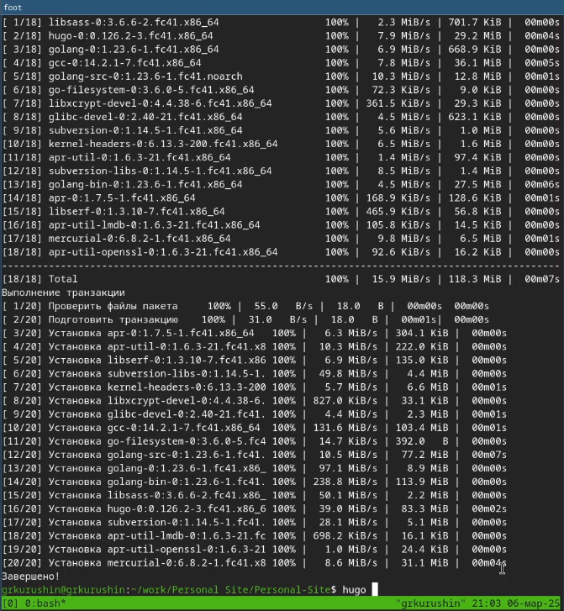

Рис. 1: Установка hugo

1. Проверяем корректность установки, узнав версию hugo (рис. 2).

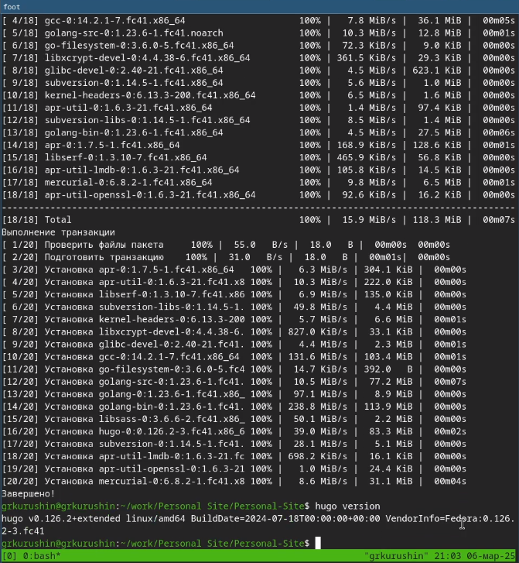

Рис. 2: Версия hugo

1. Клонируем репозиторий с темой theme-academic-cv в новый репозиторий grkurushin.github.io (рис. 3).

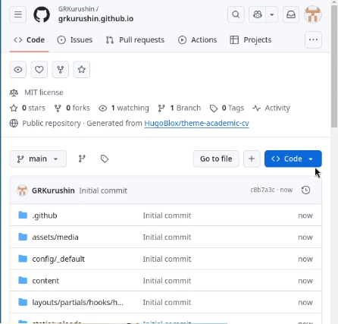

Рис. 3: Новый репозиторий

1. Заходим в настройки репозитория, переходим во вкладку Pages и открываем наш сайт (рис. 4).



Рис. 4: Сайт

1. Клонируем свой репозиторий на компьютер (рис. 5).

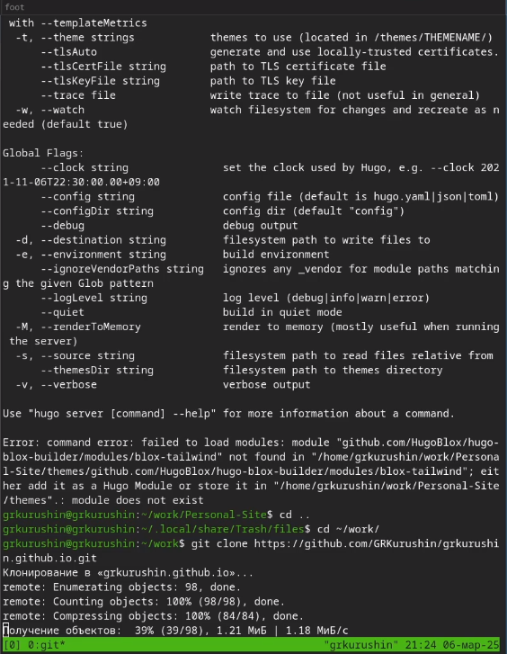

Рис. 5: Клонирование репозитория

1. Запускаем локальный сервер hugo, чтобы вносить изменения в live-режиме (рис. 6).

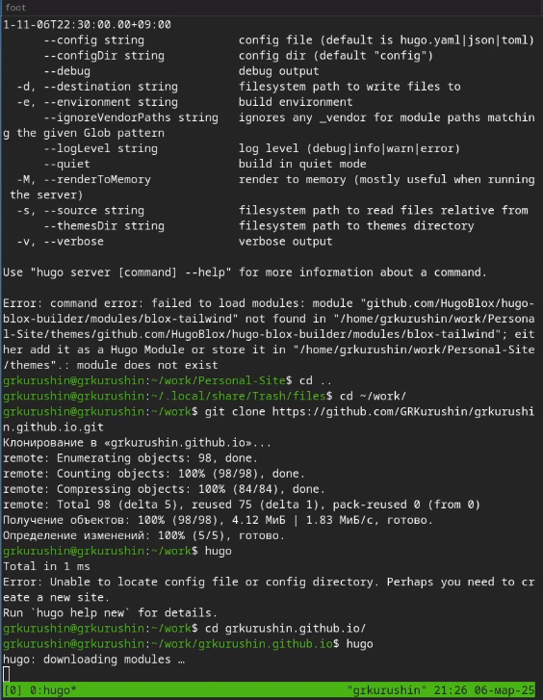

Рис. 6: Запуск локального сервера

1. Пушим изменения в github (рис. 7).

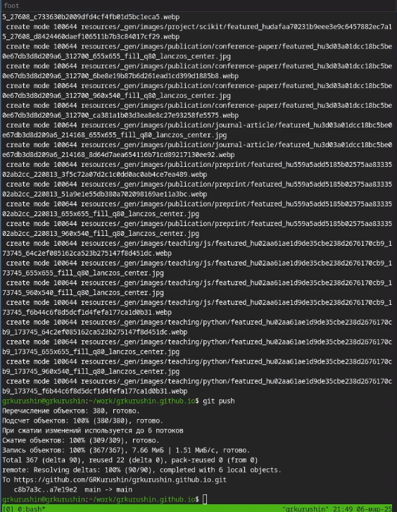

Рис. 7: Пуш изменений

# 4 Выводы

Разместил на Github Pages заготовки для персонального сайта.

# Список литературы